Méthode
Formes trigonométriques d’un complexe non nul
Le « plan complexe » est un plan muni d’un repère orthonormal direct
dans lequel sont représentés les nombres complexes.
Rappels
∗ -------------------------------
une écriture trigonométrique du complexe non nul z est
où et
Si M est l’image de z dans le plan complexe alors, par définition,
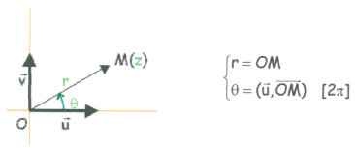
∗ ------------------------------
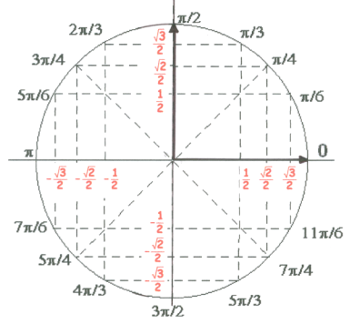
∗ -------------------------------
♦ Nous supposerons tout d’abord que le complexe non nul z est donné sous la forme
algébrique avec a et b réels.
Voici quelques exemples où la recherche d’une écriture trigonométrique de z
peut être facilitée par :
- des considérations géométriques simples ;
- une factorisation évidente ;
- l’écriture préalable de ou ;
- l’utilisation de relations trigonométriques simples que l’on peut retrouver à
l’aide du cercle trigonométrique.
Dans d’autres cas, le recours aux relations entre la forme algébrique et les formes
trigonométriques est inévitable.
Quelle que soit la méthode utilisée, la connaissance parfaite du cercle trigonométrique
et des valeurs remarquables du sinus et du cosinus est un prérequis indispensable.
♦ Nous envisagerons ensuite le cas où le complexe donné est écrit à l’aide
des opérations élémentaires (produit, inverse, quotient ou puissance).
♦ Enfin nous étudierons un exemple où l’utilisation de formules trigonométriques
classiques permet d’aboutir rapidement.

A) Des considérations géométriques simples.

Exemple 1
Soit les complexes
Il est facile de placer dans le plan complexe les images de ces nombres.
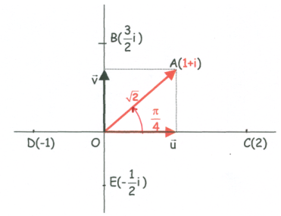
* Le complexe a pour image le point A.
(diagonale d’un carré de côté 1).
( (OA) est bissectrice de () ).
Donc .
* Le complexe a pour image le point B.
et .
Donc .
* Le complexe 2 a pour image le point C.
et .
Donc .
* Le complexe a pour image le point D.
et .
Donc .
* Le complexe a pour image le point E.
et .
Donc .
B) Des factorisations évidentes faisant apparaître des valeurs
associées connues du cosinus et du sinus.
Exemple 2
Soit le complexe
En écrivant on fait apparaître les valeurs associées et
, valeurs remarquables du cosinus et du sinus. Il vient alors facilement :
(voir plus haut le cercle trigo).
Exemple 3
Soit le complexe
Comme dans l’exemple précédent :
(voir plus haut le cercle trigo).
C) Écriture préalable du conjugué ou de l’opposé.
Exemple 4
Soit le complexe
ATTENTION ! cette écriture de z ressemble fort à une écriture trigonométrique.
Mais elle n’en n’est pas une à cause du signe (-) au milieu de la parenthèse.
Par contre est une écriture trigonométrique de .
Or nous savons que et ont même module et des arguments opposés.
Alors on déduit : ( voir figure ci-dessous).
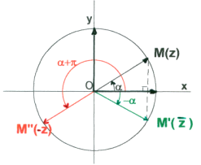

Exemple 5
Soit le complexe
L’écriture est une forme trigonométrique de z.
Or nous savons que et ont même module et des arguments qui diffèrent de .
Alors on déduit : ( voir ci-dessus).
D) Utilisation du cercle trigonométrique.
Dans ce paragraphe désigne un réel quelconque donné.
Exemple 6
Soit le complexe
donc il existe un réel tel que
et .
Voici une méthode graphique qui permet de retrouver les relations entre les
images par les fonctions sin et cos des réel
et
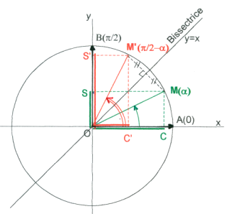

Plaçons sur le cercle trigonométrique un point M représentant un réel quelconque.
Traçons (en bleu sur la figure) et .
Nous cherchons un réel tel que donc et tel que
donc .
Traçons alors et . Les points C’ et S’ sont alors les projetés
orthogonaux du point M’ image du réel cherché.
Il apparaît clairement, par construction, que les points M et M’ sont symétriques
par rapport à la première bissectrice des axes. Donc si est une mesure de l’angle
, alors est une mesure de l’angle .
On a donc et . D’où une forme trigonométrique
du complexe donné : .

Exemple 7
Soit le complexe
donc il existe un réel tel que
et .
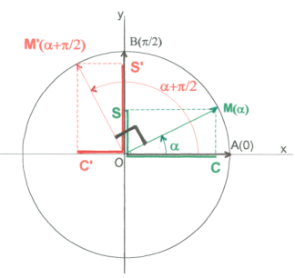

Comme dans l’exemple précédent plaçons les points M(), C et S.
Nous cherchons ici un réel tel que donc
et donc .
Traçons alors et . Les points C’ et S’ sont alors les projetés
orthogonaux du point M’ image du réel cherché.
Il apparaît clairement, par construction, que les droites (OM) et (OM’) sont
perpendiculaires. Donc si est une mesure de l’angle , alors est une
mesure de l’angle .
On a donc et . D’où une forme trigonométrique
du complexe donné : .
Exemple 8
Soit le complexe
On obtient une écriture équivalente de z en changeant le signe des deux facteurs :
.
A l’aide de la méthode précédente (mais on doit pouvoir se passer maintenant
de tracer la figure ci-dessous), on trouve :
et
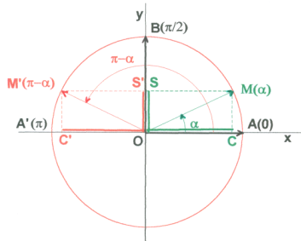
D’où une écriture trigonométrique du complexe donné :
.

E) Utilisation des relations entre la forme algébrique et les formes
trigonométriques.
Exemple 9
Soit le complexe
Calculons le module et un argument de z.
.
et .
D’où . Alors une forme trigonométrique de z est
.
Exemple 10
Soit le complexe
Calculons le module r et un argument de z.
.
et . D’où (valeur approchée).
Alors .

F) Utilisation des opérations élémentaires.
Exemple 11
Soit le complexe
- une impasse : on serait tenté de développer le produit
pour obtenir . Les relations générales donnent alors :
puis, en notant un argument de z,
et . Ces valeurs n’étant
pas considérées comme « remarquables », il est impossible de trouver une
valeur exacte de .
- la bonne voie : considérons z comme le produit des complexes
et . On a d’après le cours :
et .
On détermine facilement (voir plus haut) les écritures trigo suivantes :
et .
Alors et .
Donc .
- remarque : en identifiant l’écriture algébrique de z et l’écriture trigo
de z donnée ci-dessus, on obtient les valeurs exactes de et :
et .

Exemple 12
Soit le complexe
Appliquons les propriétés du module et des arguments d’un complexe non nul :
et
.
Or et .
Donc et .
Alors .

G) Utilisation de formules trigonométriques.
Exemple 13
Soit le complexe
et . D’où :
.
- Si alors et .
Une forme trigonométrique de z est bien : .
- Si alors et . Dans ce cas
l’écriture est une forme trigonométrique de .
Or et . D’où une forme
trigonométrique de z est : .

